Bytový dům b l zničený. Otec byl potěšen, když zjistil, jak je jeho syn b strý. Jirka pol bil Evu. Ob vatelé Nového B džova se koupali. Dob tek si žil v blahob tu. Kdo chce psa b t, hůl si vždy najde.
i/í | y/ý

Bytový dům b l zničený. Otec byl potěšen, když zjistil, jak je jeho syn b strý. Jirka pol bil Evu. Ob vatelé Nového B džova se koupali. Dob tek si žil v blahob tu. Kdo chce psa b t, hůl si vždy najde.
i/í | y/ý

Kontrola:

i/í | y/ý

Kontrola:

i/í | y/ý

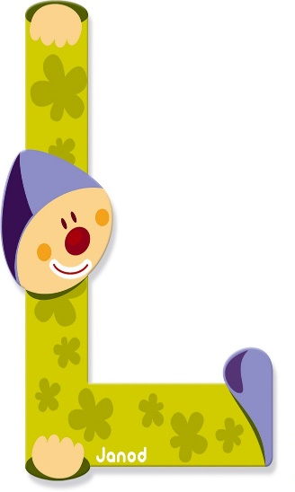
Sl šeli jsme tikot hodin. Mák meleme ručním ml nkem. K narozeninám mi tatínek sl bil nové kolo. Ml nář bude mlít obilí. Venku hřmělo a bl skalo se. Starý l šák byl velmi vychytralý. L dčin dědeček je nedosl chavý.

i/í | y/ý

Sl šeli jsme tikot hodin. Mák meleme ručním ml nkem. K narozeninám mi tatínek sl bil nové kolo. Ml nář bude mlít obilí. Venku hřmělo a bl skalo se. Starý l šák byl velmi vychytralý. L dčin dědeček je nedosl chavý.

i/í | y/ý

Kontrola:

i/í | y/ý

Kontrola:

i/í | y/ý

Tohle jsme m - máma, táta a já. Snaž se přem šlet, abys vym slel řešení.To je om l. V m slivně na kraji lesa bydlí m slivec. Kam zase zm zel Michal? To se m nelíbí.

i/í | y/ý

Tohle jsme m - máma, táta a já. Snaž se přem šlet, abys vym slel řešení.To je om l. V m slivně na kraji lesa bydlí m slivec. Kam zase zm zel Michal? To se m nelíbí.

i/í | y/ý

Kontrola:

i/í | y/ý

Kontrola:

i/í | y/ý

Slep š mi pap rek? Mlynář zbohatl a zp chl. Kamínek se krásně zatřp til. Uvězněný p rát zp toval své svědomí. Včely sbírají p l. Slep š je had.

i/í | y/ý

Slep š mi pap rek? Mlynář zbohatl a zp chl. Kamínek se krásně zatřp til. Uvězněný p rát zp toval své svědomí. Včely sbírají p l. Slep š je had.

i/í | y/ý

Kontrola:

i/í | y/ý

Kontrola:

i/í | y/ý

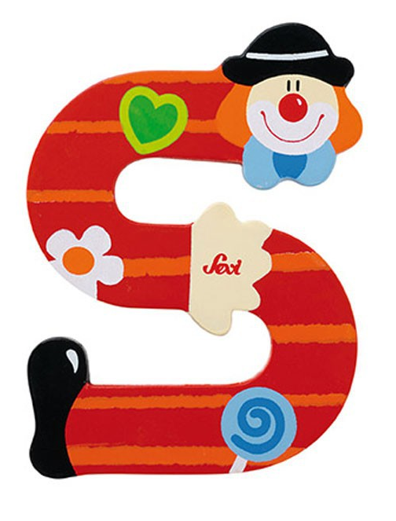
Obilí se s pe na s pku. Přeli se, kdo je nejs lnější. Jeho s novec bydlí v malé vesničce Os ško. S sel má hustý kožíšek. V laboratoři je cítit

s ra. S rová zelenina je zdravá.
ra

i/í | y/ý

Obilí se s pe na s pku. Přeli se, kdo je nejs lnější. Jeho s novec bydlí v malé vesničce Os ško. S sel má hustý kožíšek. V laboratoři je cítit

s ra. S rová zelenina je zdravá.
ra

i/í | y/ý

Kontrola:

i/í | y/ý

Kontrola:

i/í | y/ý

Konv ce na čaj, nev zpytatelný člověk, v sel na hrazdě, čepice

v drovka, modré barv vo, to je

v ška, ztropil pov k, drobný

kv tek

i/í | y/ý

Konv ce na čaj, nev zpytatelný člověk, v sel na hrazdě, čepice

v drovka, modré barv vo, to je

v ška, ztropil pov k, drobný

kv tek

i/í | y/ý

Kontrola:

i/í | y/ý

Kontrola:

i/í | y/ý

Dneska vstávám brz . V z mě je mraz vé počasí. Vyz váme vás k ochraně přírody. Večer už z vám únavou. Některé děti vyplazují jaz k. Brz čko se vrátím. Muz ka hrála.

i/í | y/ý

Dneska vstávám brz . V z mě je mraz vé počasí. Vyz váme vás k ochraně přírody. Večer už z vám únavou. Některé děti vyplazují jaz k. Brz čko se vrátím. Muz ka hrála.

i/í | y/ý

Kontrola:

i/í | y/ý

Kontrola:

i/í | y/ý

Kůň zm zel v lese. Dítě klop tlo a plakalo. Na m tině hlídkuje muž.

Bolelo mě l tko. Brz bude zima. Můj s n se chová jako op ce. Trénujeme v jmenovaná slova.

i/í | y/ý

Kůň zm zel v lese. Dítě klop tlo a plakalo. Na m tině hlídkuje muž.

Bolelo mě l tko. Brz bude zima. Můj s n se chová jako op ce. Trénujeme v jmenovaná slova.

i/í | y/ý

Kontrola:

i/í | y/ý

Kontrola:

i/í | y/ý

